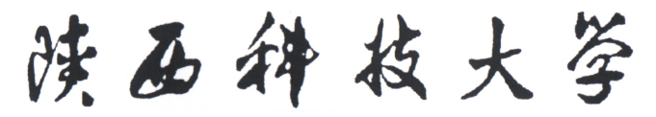

本 科 生 毕 业 设 计（论 文）

中期报告


题目：

姓 名：
学 号：
指导教师：
班 级：
所在院系：

- 选题背景

- 研究（设计）方案

- 已经完成的任务

四、存在问题及措施

五、后期计划

排版格式要求
1.封面
题目为宋体三号字，其他为宋体小三号字
2.正文
字体字号：一级标题为宋体加粗四号字，二级及以下标题均为宋体加粗小四号字，正文内容为宋体小四号字，参考文献为宋体五号字，英文及数字均为“Times new Roman”字体。行间距为固定值20磅。

